**第2模块- ATM作业 问题**

通篇下来，作业实现了基本功能，但是不规范的太多了，这种习惯不改，到公司会被人逼视死，你现在不能再做野生程序员了，写的代码垃圾==人品垃圾，别被扣上这种帽子，请认真改正你的代码问题。

1. **项目目录结构较乱，不符合规范**
   1. 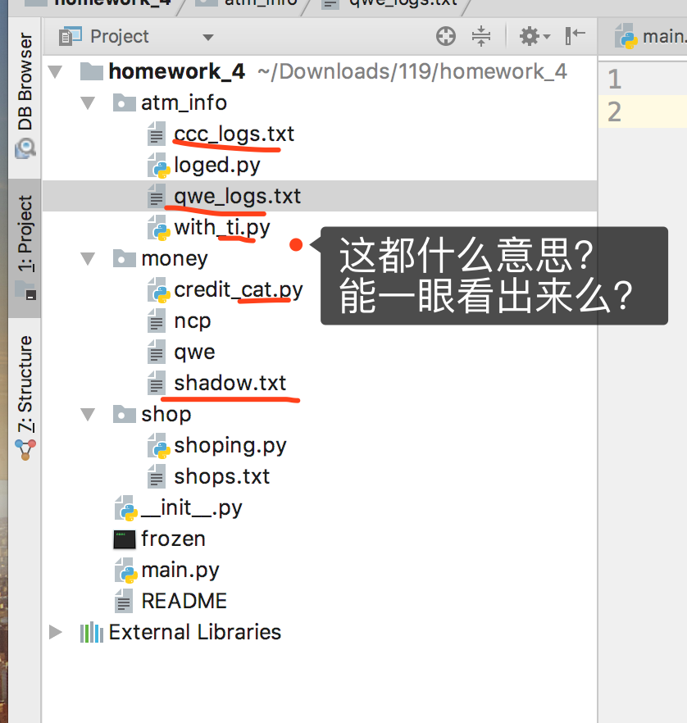
2. **通篇全把路径写死了，换台电脑怎么办？课上没讲这问题么？还是说只是为了偷懒？**
   1. 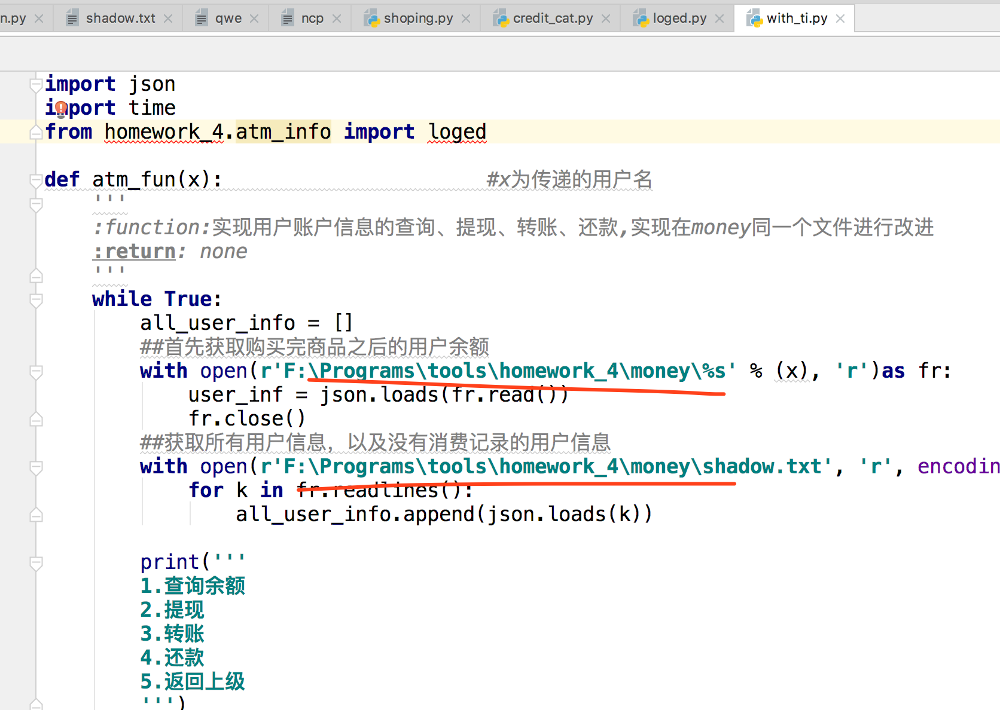
3. **变量命名不规范**
   1. 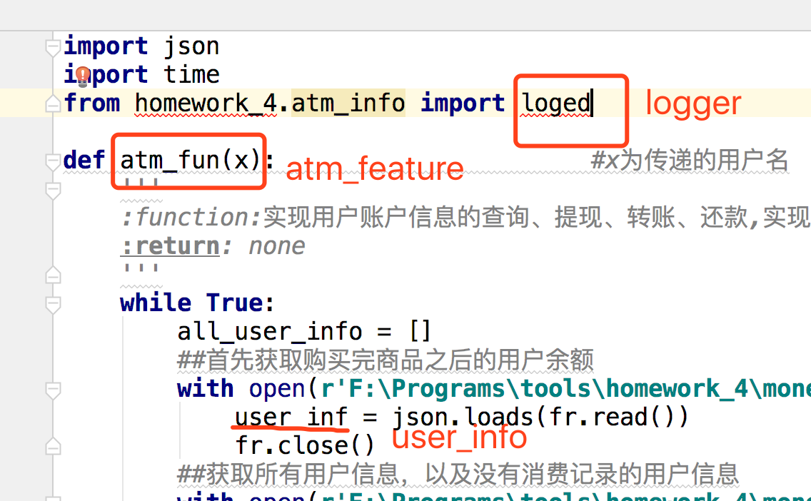
   2. 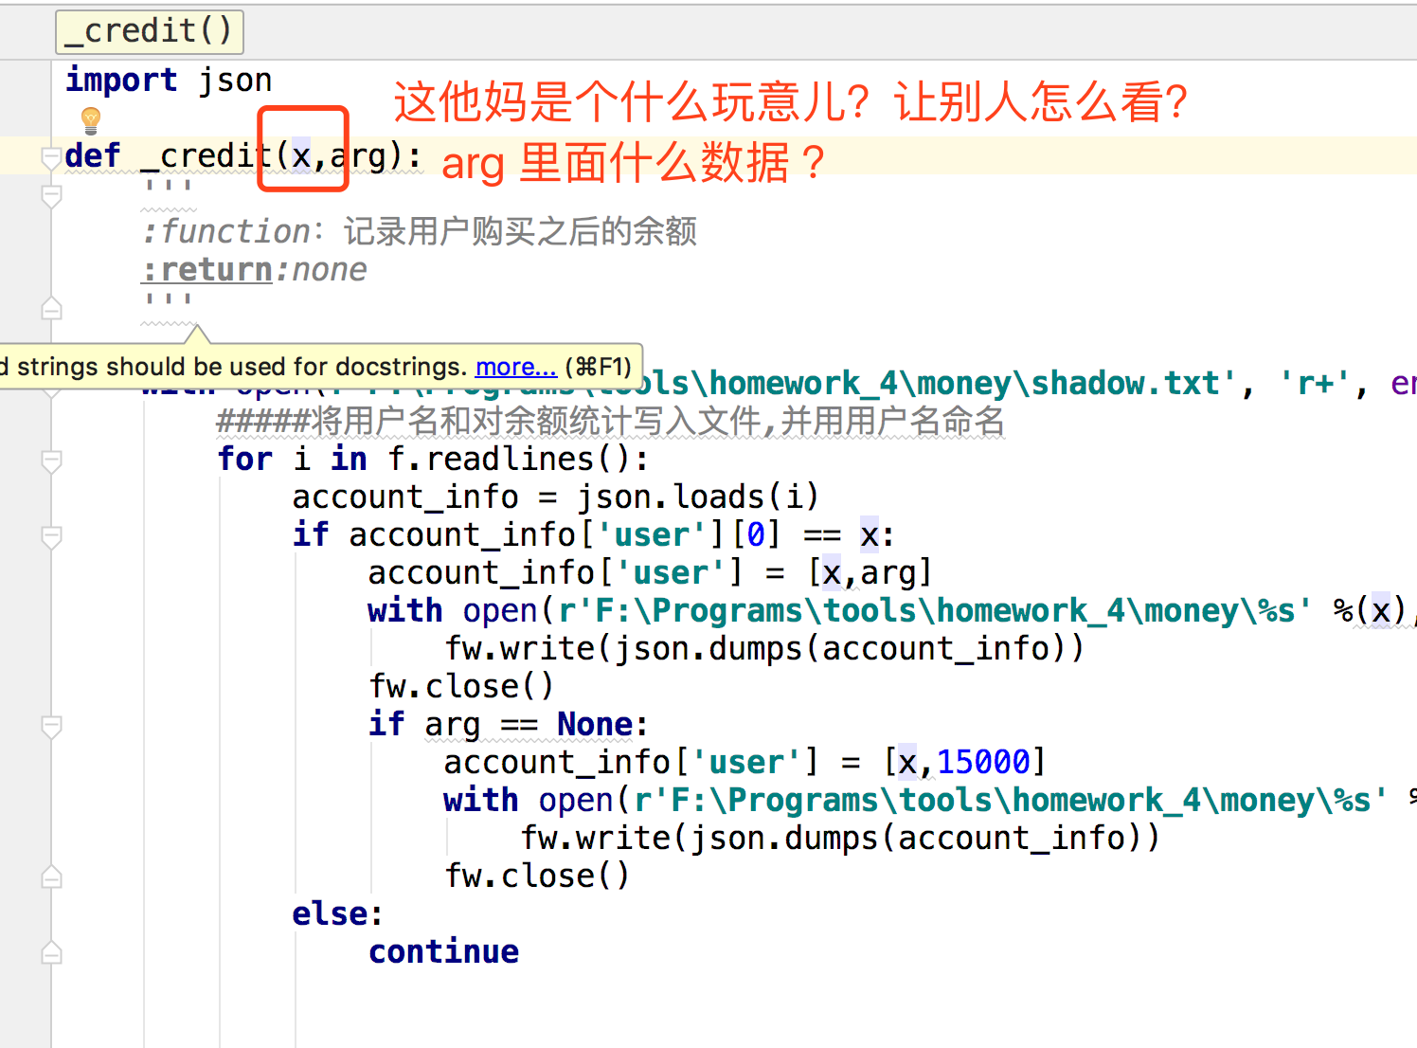
   3. 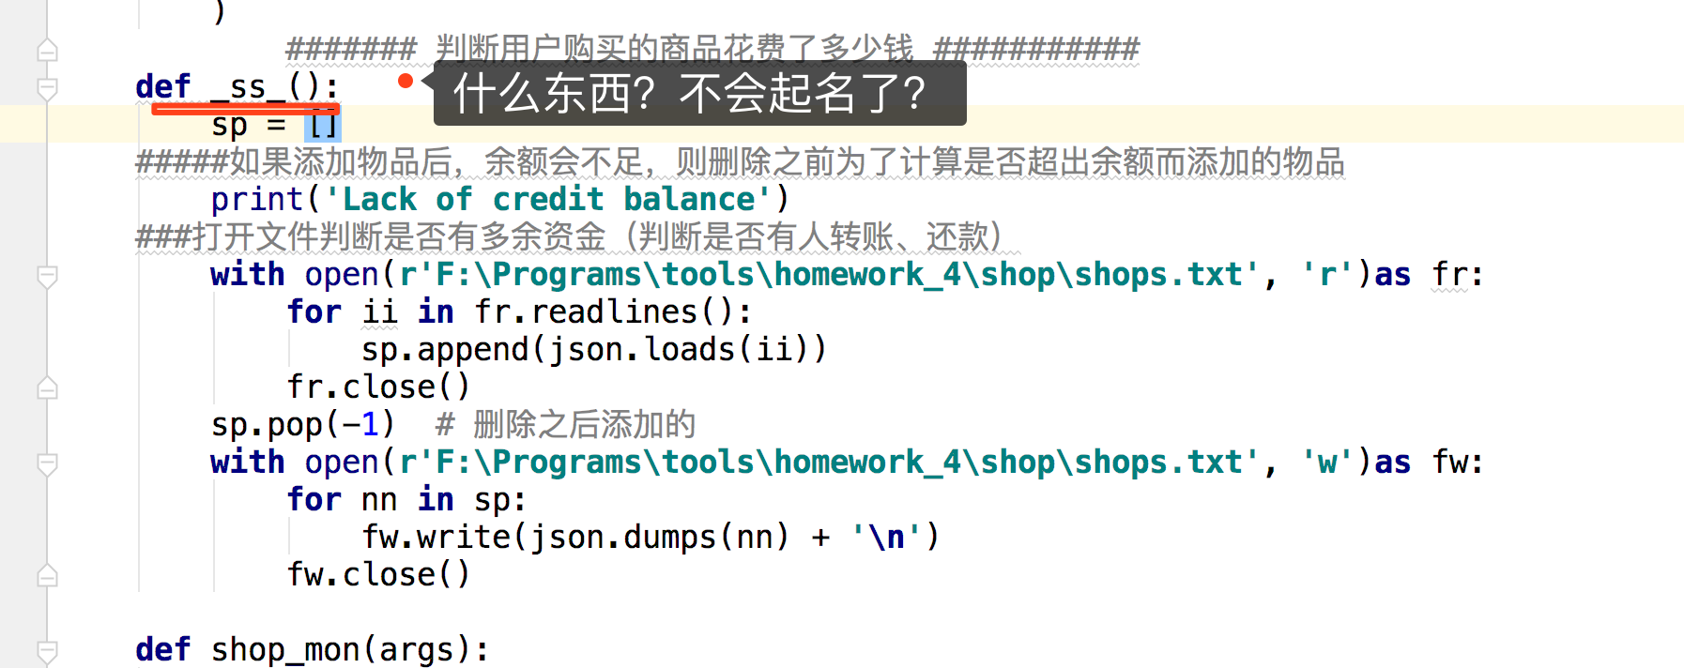
   4. 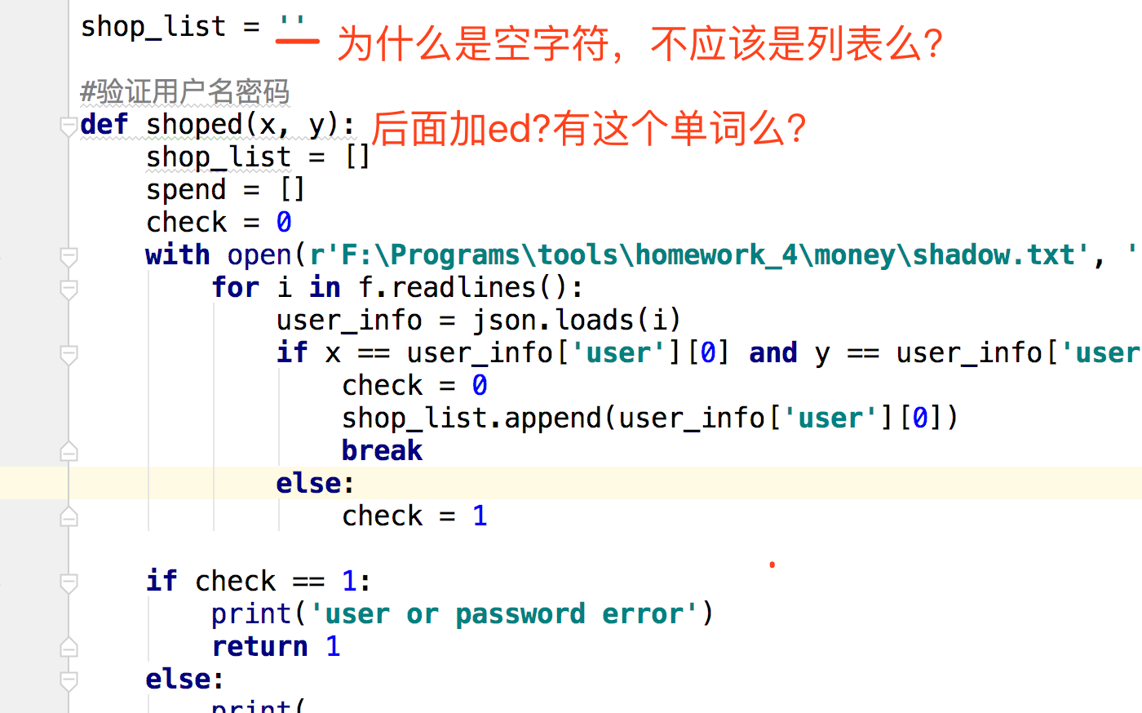
   5. 